Материалы по УСиТСС на 04.06. 2020 года группы 211
Тема: Управление судами в местах расположения переправ, воздушных и подводных переходов.
Задание № 1. Изучить предложенный материал по теме. Сделать сжатый конспект.
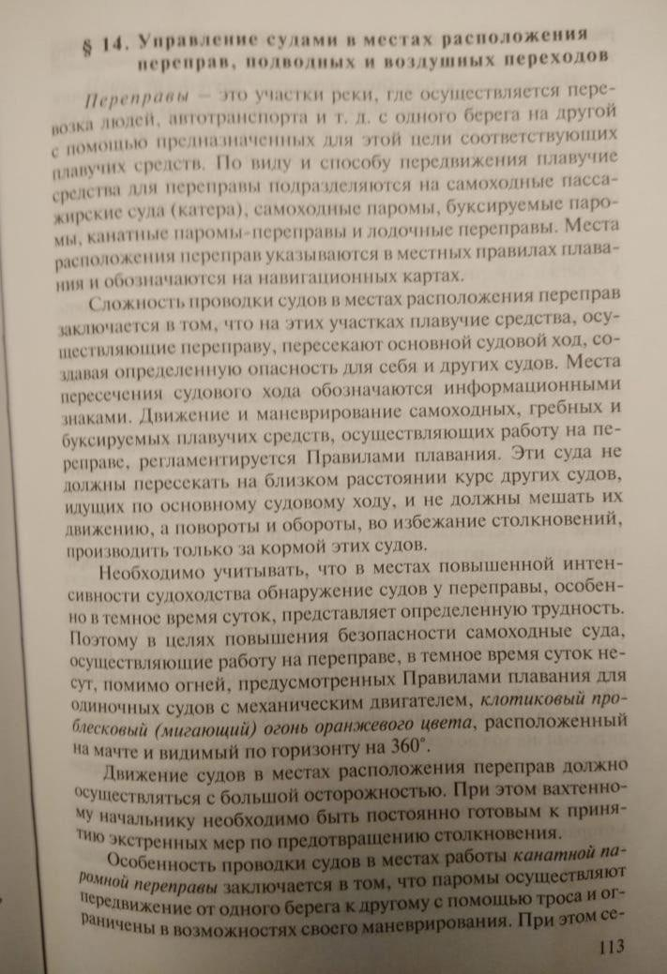
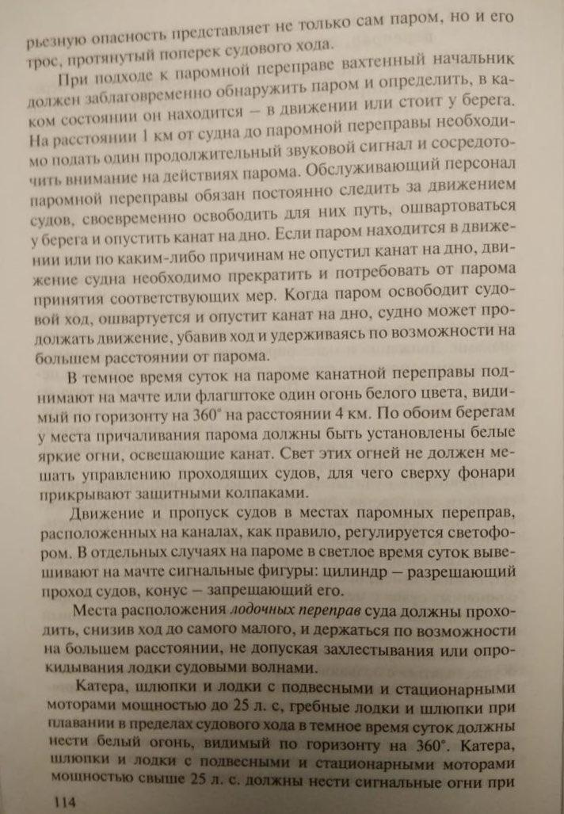

Задание №2
Ответить на вопросы.
1.Что такое переправы?
2.По виду и способу передвижения какие переправы бывают?
3. Какой огонь дополнительно несут суда, работающие на переправах?
4.Охарактеризуйте воздушные и подводные переходы?
Материал дополнительный брать из учебника В.С. Удачин «Судовождение и правила плавания на ВВП» в главе 2 параграфе №14 стр. 113 – 115.

